***I etap konkursu przyrodniczo - plastyczny***

***pt.: „Kwiaty chronione w Polsce”.***

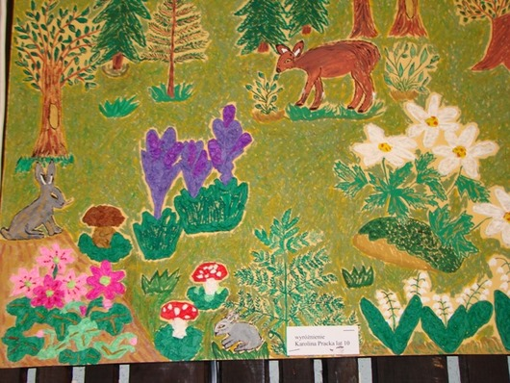

*Regulamin Konkursu:*

1. *Organizatorem I etapu konkursu przyrodniczo - plastycznego   
   pt.: „Kwiaty chronione w Polsce” jest Samorząd Uczniowski.*
2. *Organizatorem II etapu konkursu przyrodniczo - plastycznego   
   pt.:„ Kwiaty chronione w Polsce” Polski Klub Ekologiczny Okręg Środkowo-Wschodni oraz Szkoła Podstawowa nr 32 z Oddziałami Integracyjnymi im. Pamięci Majdanka w Lublinie.*
3. *W I etapie w konkursie mogą wziąć udział uczniowie szkoły, którzy wykonają jedną pracę plastyczną zgodną z tematem  
    „Kwiaty chronione w Polsce”. Dopuszczamy prace dzieci w wieku 5 - 13 lat.*

*4. Przyjmujemy prace wykonane dowolną techniką płaską (w tym collage, wyklejanka itp.) w formacie A-3, bez oprawy, podpisane na odwrocie drukowanymi literami (proszę użyć Karty Zgłoszenia i przykleić ją   
na odwrocie pracy! Kartę Zgłoszeniową można uzyskać u opiekunów SU   
lub u wychowawców klas oraz opiekunów świetlicy szkolnej).*

*5. Jeden uczestnik może zgłosić maksymalnie 1 samodzielnie wykonaną pracę.*

*6. Jury wybierze po 3 prace z klasy do wysłania do powiatowego konkursu. Pozostałe prace będą na wystawie pokonkursowej.*

*7. Samorząd Uczniowski czeka na prace do 21 kwietnia 2017 roku.*